2
2/03/2023 16:40
Bionexo
RESULTADO – TOMADA DE PREÇO
N° 2023143TP35578HEAPA
O Instituto de Gestão e Humanização – IGH, entidade de direito privado e sem fins
lucrativos, classificado como Organização Social, vem tornar público o resultado da Tomada
de Preços, com a finalidade de adquirir bens, insumos e serviços para o HEAPA - Hospital
Estadual de Aparecida de Goiânia, com endereço à Av. Diamante, s/n - St. Conde dos Arcos,
Aparecida de Goiânia/GO, CEP: 74.969-210.
Bionexo do Brasil Ltda
Relatório emitido em 22/03/2023 16:40
Comprador
IGH - HUAPA - HOSPITAL DE URGÊNCIA DE APARECIDA DE GOIÂNIA (11.858.570/0004-86)
AV. DIAMANTE, ESQUINA C/ A RUA MUCURI, SN - JARDIM CONDE DOS ARCOS - APARECIDA DE
GOIÂNIA, GO CEP: 74969-210
Relação de Itens (Confirmação)
Pedido de Cotação : 276173841
COTAÇÃO Nº 35578 - MANUTENÇÃO PREDIAL - HEAPA MAR/2022
Frete Próprio
Observações: -*PAGAMENTO: Somente a prazo e por meio de depósito em conta PJ do fornecedor.
*
FRETE: Só serão aceitas propostas com frete CIF e para entrega no endereço: AV. DIAMANTE,
ESQUINA C/ A RUA MUCURI, JARDIM CONDE DOS ARCOS, AP DE GOIÂNIA/GO CEP: 74969210, dia e
horário especificado. *CERTIDÕES: As Certidões Municipal, Estadual de Goiás, Federal, FGTS e
Trabalhista devem estar regulares desde a data da emissão da proposta até a data do pagamento.
*
REGULAMENTO: O processo de compras obedecerá ao Regulamento de Compras do IGH,
prevalecendo este em relação a estes termos em caso de divergência.
Tipo de Cotação: Cotação Normal
Fornecedor : Todos os Fornecedores
Data de Confirmação : Todas
Faturamento
Mínimo
Validade da
Proposta
Condições de
Pagamento
Fornecedor
Prazo de Entrega
Frete Observações
Cirurgica Goiania Eireli
GOIÂNIA - GO
Marcelo Simoes Gusmao - (62)
7 dias após
confirmação
1
R$ 500,0000
24/03/2023
30 ddl
CIF
null
9
9161-4121
diretor@cirurgicagoiania.com.br
Mais informações
Programação
de Entrega
Preço
Unitário
Valor
Total
Produto
Código
Fabricante Embalagem Fornecedor Comentário Justificativa
Quantidade
Usuário
CESTO
EXPOSITOR
PRETO GRANDE
2,5 X 72,5 X 48
CM -
CESTO
EXPOSITOR
PRETO
3
Rosana De
Oliveira
Moura
Cirurgica
Goiania
Eireli
ESPECIFICAÇÃO:
CESTO
EXPOSITOR
PRETO DE
GRANDE
32,5 X 72,5
X 48 CM -
PROPLAST -
PROPLAST
R$
115,9600
R$
695,7600
1
68823
-
UND
null
-
6 Unidade
22/03/2023
16:38
PLASTICO
GRANDE AXLXP
32,5X72,5X48CM
CESTO
EXPOSITOR
PRETO MEDIO
8,5 X 41 X 57
CM - CESTO
EXPOSITOR
PRETO DE
CESTO
EXPOSITOR
PRETO
GRANDE 57
X 41 X 28,5
CM -
Rosana De
Oliveira
Moura
2
Cirurgica
Goiania
Eireli
R$
57,9800
R$
2
68824
-
UND
null
-
26 Unidade
1.507,4800
22/03/2023
16:38
PLASTICO
MEDIO 28,5 X
41 X 57 CM
BOLIVAR -
BOLIVAR
Total
Parcial:
R$
3
2.0
2.203,2400
Total de Itens da Cotação: 2
Total de Itens Impressos: 2
https://bionexo.bionexo.com/jsp/RelatPDC/relat_adjudica.jsp
1/2
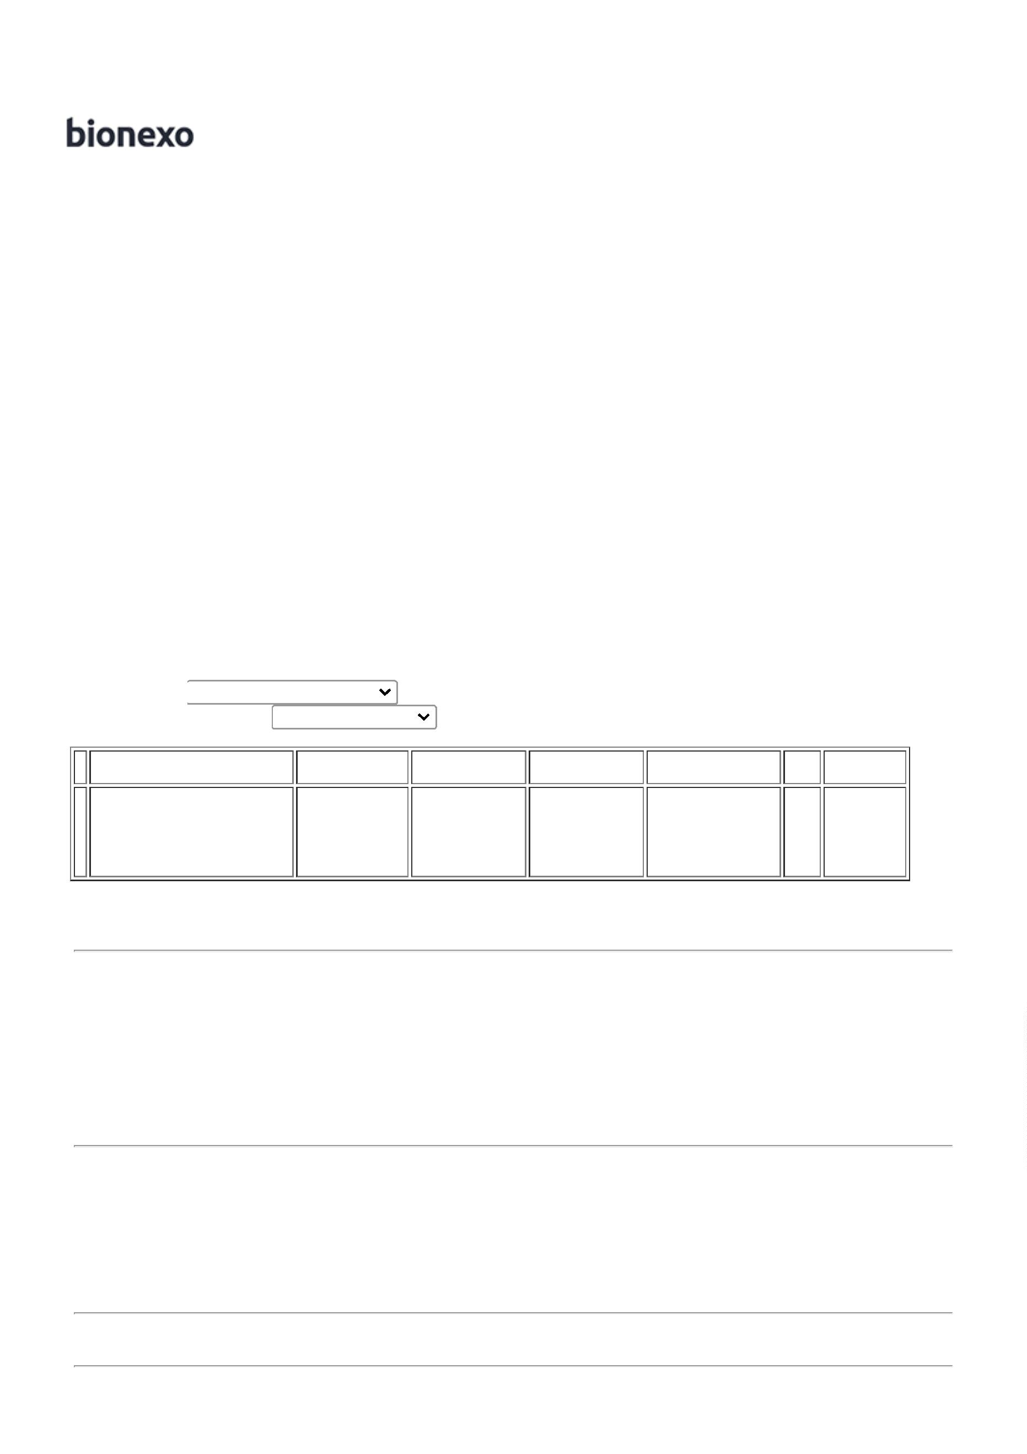

2
2/03/2023 16:40
Bionexo
Total
Geral:
R$
3
2.0
2.203,2400
Clique aqui para geração de relatório completo com quebra de página
https://bionexo.bionexo.com/jsp/RelatPDC/relat_adjudica.jsp
2/2

